PRESSEMITTEILUNG

Calici di Stelle 2021: Wein und Tanz

Die Schönheit prägt den Neustart Italiens

Eine magische Nacht in den Weinbergen von Acate am 10. August. Eine Auslese an historischen Jahrgängen, raffinierte kulinarische Kombinationen und Tanzkunst. Herausragende Gäste und Künstler mit einer Ballettaufführung zu Ehren von Carla Fracci.
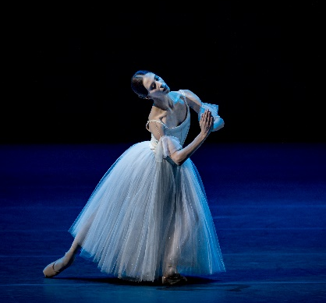
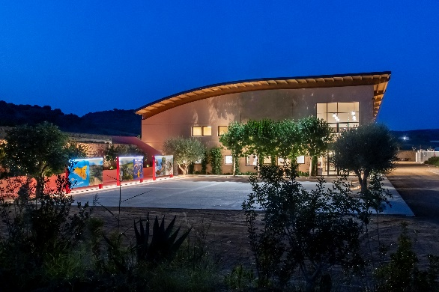
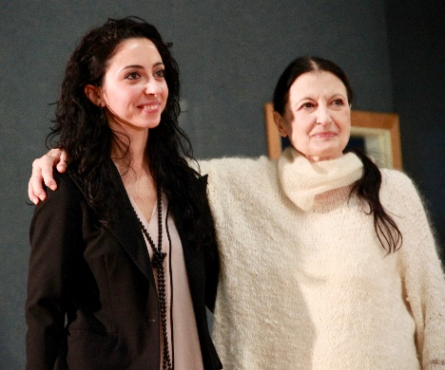
©Jack Devant

Das diesjährige Calici di Stelle 2021 von Donnafugata in dem Gut von Vittoria, in der Ortschaft Acate (RG), gleicht einer Erstaufführung im Theater. Der Bezug ist kein Zufall: Diese Nacht und dieser Arbeitsort, zwischen den Weinbergen und der Kellerei, werden zum Schauplatz einer einmaligen Erfahrung. Wie bereits mehrmals von dem sizilianischen Unternehmen ausprobiert wurde, kommt die Verbindung zwischen Wein und Kunst, Musik und der raffiniertesten Geselligkeit auf die Bühne. Diese Nacht von San Lorenzo wird aufgrund der Seltenheit der vorgeschlagenen Weine– Antonio Rallo, Winemaker des Unternehmens, hat sie aus dem Familienbestand ausgewählt – aufgrund der Raffinesse der Gerichte und der einzigartigen Aufmerksamkeit gegenüber den Gästen in guter Erinnerung bleiben. Der Tanz wird weitere Emotionen schenken.
Das Ballett prägt Calici di Stelle im ganz großen Stil, mit einem exklusiven Event in Hommage an Carla Fracci, die großartige Primaballerina der Scala, die kürzlich verstorben ist. „Wir wollten an die Mustergültigkeit der Künstlerin und an ihre Hingabe bei der Ausbildung der neuen Generationen erinnern– erklärt José Rallo von Donnafugata -. Sie ist 2017 mit uns in Marsala gewesen, um die Einführung des Floramundi, Cerasuolo di Vittoria Docg, zu feiern. Es war eine unvergessliche und begeisternde Begegnung. Ein Leben für die Kunst, an das wir uns gerne erinnern, weil es alle einbezieht und uns inspiriert. Mit der Schönheit, die uns Carla Fracci geschenkt hat, muss Italien seinen Neustart wagen, mit Vertrauen, Einsatz und Exzellenz”.
José Rallo wird sich mit Elena De Laurentiis unterhalten, Ballerina, Choreographin und didaktische Leiterin der Tanzkunstschule „Antonio Locatelli" von Bergamo, von der Carla Fracci in den letzten Jahren die künstlerische Leitung innehatte, und wo sie wöchentlich hinfuhr, um den Unterricht der jungen Tänzerinnen zu beobachten. Zusammen wollen wir die Mission der Künstlerin zurückverfolgen und es werden Stücke aus dem Repertoire, die Carla Fracci weltweit bekannt gemacht haben, aufgeführt werden.
Die Performance unter der künstlerischen Leitung von Elisa Ilàri wird von der Primaballerina der Oper von Rom Rebecca Bianchi mit Michele Satriano eröffnet werden; sie bieten die Entrance des ersten Akts von Giselle, ein romantisches Ballett, das während der Weinlese spielt, und alle technischen und expressiven Elemente des Balletts in sich zusammenfasst. Dann werden Diego Mulone und Martina Pasinotti von dem Teatro Massimo von Palermo mit zwei bekannten Adagi aus Don Quijote und aus Der Korsar auftreten. Es folgt dann Elisabetta Di Chiara des Teatro Massimo, die eine Variation von Odette aus Schwanensee zeigen wird. Rebecca Bianchi und Michele Satriano werden die Aufführung mit dem sehr bekannten Pas de deux aus Giselle abschließen.
Die Nacht von San Lorenzo wird voller Sterne sein, in einem Gebiet, mit dem Donnafugata fest verwurzelt ist. „Wir haben entschieden, zum ersten Mal den Event in unserem Gut von Acate zu organisieren – erklärt Antonio Rallo – damit es die Weinliebhaber kennenlernen. Wir haben hier 36 Hektar Weinberge, die mit Frappato und Nero D’Avola bestellt werden, und eine sehr moderne Kellerei, die vor kurzem dem kulinarischen Tourismus ihre Tore geöffnet hat. Calici di Stelle wird ein Anlass sein, auf eine vielversprechende Weinlese anzustoßen und mit Zuversicht in die Zukunft zu blicken”.
„Donnafugata nimmt seit mehr als 20 Jahren an der Sommerveranstaltung der Bewegung „Movimento Turismo del vino“ teil - sagt Josè Rallo -. Dieses Jahr freuen wir uns, die Weinliebhaber in der Gegend des Cerasuolo di Vittoria, die einzige DOCG der Insel, zu empfangen. Dieses renommierte Weinbaugebiet hat ein großartiges kulturelles Erbe, den Barock, der von der UNESCO anerkannt wurde und ist Ziel des hochwertigen, kulinarischen Tourismus”.
Ein exklusiver Event mit begrenzten Plätzen unter Einhaltung der Richtlinien zur Bekämpfung von Covid-19. Ein Fest im Freien, das die Weinlese zelebriert und mit einer geführten Besichtigung am Weinberg und in der Kellerei beginnen wird. Dann gibt es die Verkostung von Wein und kulinarischen Spezialitäten, mit der raffinierten Küche der Villa San Bartolo, die die regionalen Rohstoffe perfekt zum Ausdruck bringt. In Kombination zu den von dem Chefkoch Marco Failla kreierten Gerichten gibt es eine besondere Auslese der Weine von Donnafugata, die auch einige historische Jahrgänge umfassen, Zeugen einer außerordentlichen Langlebigkeit. Zur Eröffnung wird der Metodo Classico Brut serviert werden, danach der Cru Vigna di Gabri und ein großartiger Jahrgang des Chiarandà, ein langlebiger Chardonnay mit außerordentlicher Vielfalt.
Der erste Rotwein ist der Floramundi Cerasuolo di Vittoria, sozusagen der Hausherr, dann folgen der Cru Etna Rosso Doc Contrada Marchesa und ein besonderer Jahrgang des Mille e una Notte. Diese Weinikone des Unternehmens ist aus dem Traum der Gründer Giacomo und Gabriella Rallo entstanden. Zum Abschluss gibt es einen alten Jahrgang des Passitoweins von Pantelleria, der mehrfach ausgezeichnete Ben Ryé, der seit der ersten Ausgabe von Calici di Stelle niemals fehlt, um den Abend mit einer gewissen Süße abzuschließen und sich für das kommende Jahr erneut zu verabreden.
Die Edition 2021 – die auf nur 100 Gäste begrenzt ist – wird die Gelegenheit für eine intime und elegante Erfahrung sein, im Zeichen der Schönheit, der Weinkultur und der Kunst, bei Donnafugata.

Marsala, 21. Juli 2021
PRESSEBÜRO Nando Calaciura f.calaciura@granviasc.it Mobil 338 3229837
PUBLIC RELATIONS Baldo M. Palermo baldo.palermo@donnafugata.it

Calici di Stelle: 10. August 2021
Gut von Vittoria, Ortschaft Acate (RG) – GPS-Koordinaten: N 37.056042, E 14.542393

Ticket für Besichtigung und Verkostung von Wein und kulinarischen Spezialitäten: € 125 pro Person.
Das Ticket kann nur im Vorverkauf, solange Plätze verfügbar sein, auf der Webseite visit.donnafugata.it erworben werden.
Programm:
von 19:30 bis 20:15 Registrierung und Empfang der Besucher, geführte Besichtigung am Weinberg und in der Kellerei;
von 20:15 bis 20:30 Einnahme der Plätze für die Verkostung von Wein und kulinarischen Spezialitäten
um 20:30 Verkostung von Wein und kulinarischen Spezialitäten (erster Teil)
um 22:30 Tanzperformance
um 23:00 Elena De Laurentiis erzählt Carla Fracci
um 23:15 Verkostung von Wein und kulinarischen Spezialitäten (zweiter Teil)
um 24:00 Ende des Abends

Die Details des Programms sowie die Fristen und Bedingungen des Events können auf der Webseite visit.donnafugata.it aufgesucht werden.
Kontakte: Tel: +39 0923 724245; calicidistelle@donnafugata.it

